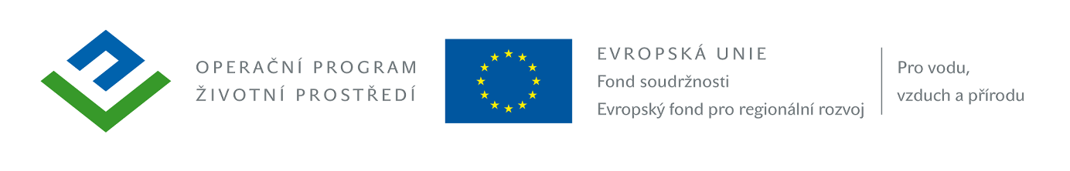

KV Realinvest s.r.o.
Chebská 204/71, 3600 06 Karlovy Vary
IČ: 29113903

Věc: Rozhodnutí o vyloučení z účasti v zadávacím řízení „Prevence sesuvu svahů v Jáchymově - Malá Žižkova - lokalita 13“

Vážení,
v souladu s ust. § 76 odst. 1 a 6 zákona č. 137/2006 Sb., o veřejných zakázkách, ve znění pozdějších předpisů (dále jen „zákon“), zadavatel rozhodl o Vašem vyloučení z účasti v zadávacím řízení při zadání zakázky „Prevence sesuvu svahů v Jáchymově - Malá Žižkova - lokalita 13“, a to z důvodu předložení nabídky nesplňující požadavky zadavatele uvedené v zadávacích podmínkách.

Důvod vyloučení:
Při posouzení Vaší nabídky bylo zjištěno, že:
- nabídka neobsahuje finanční harmonogram plnění díla tak, jak je uvedeno v bodě 10.5 zadávací dokumentace.

V souladu s ust. § 110 odst. 4 zákona je Vaše společnost oprávněna podat do 15 dnů ode dne doručení tohoto rozhodnutí zadavateli zdůvodněné námitky.

V Jáchymově dne, 28.11.2014

Ing. Bronislav G R U L I CH, v.r.

starosta města

